**Fatec Osasco Prefeito Hirant Sanazar**

**Tecnologia em Redes de Computadores**

**Projeto Cabeamento Estruturado**

**Osasco**

**2020**

Alex Nascimento Silva

Fabiano Pereira Santos

Wilton Nolasco Porto

**Projeto Cabeamento Estruturado**

Projeto Laboratório de Hardware apresentado ao curso Tecnologia em Redes de Computadores 2ª Semestre -Tarde, da Fatec Osasco prefeito Hirant Sanazar

Orientador: Prof. Marcio

**LISTA DE SIGLAS**

**NBR – Normas aprovadas**

**ABNT – Associação Brasileira de normas técnicas**

**EIA – Electronics Industries Alliance**

**TIA – Telecommunications Industry Association**

**ANSI – American National Standards Institute**

SUMÁRIO

**1. INTRODUÇÃO 7**

**2. RESUMO EXECUTIVO 8**

**3. OBETIVOS 9**

**4. ESCOPO 10**

**5. PROJETO PLANTA SAC(TERREO) 11**

**5. PROJETO PLANTA SAC(1° ANDAR) 12**

**6. NORMAS E PADRÕES TECNOLÓGICOS 13**

6.1. NORMAS E PADRÕES 13

**7. DISPOSIÇÃO ORGANIZACIONAL 14**

**8. AMBIENTE DE REDE 17**

8.1. SERVIÇOS 17

**9. MATERIAL UTILIZADO 24**

**10. PLANTA SAC 36**

**11. DESCRIÇÃO ARMÁRIOS DE TELECOMUNICAÇÕES 37**

**12. SUBSISTEMA DE ESTAÇÕES DE TRABALHO E CABEAMENTO HORIZONTAL 39**

12.1. CÁLCULO CABEAMENTO HORIZONTAL 39

**13. PREVISÃO DE CUSTOS 44**

13.1. CUSTOS EQUIPAMENTOS 45

13.2. CUSTOS MATERIAIS 46

**14. CRONOGRAMA 47**

**15. CONCLUSÃO 48**

**LISTA DE TABELAS**

Tabela 1 14

Tabela 2 14

Tabela 3 14

Tabela 4 15

Tabela 5 15

Tabela 6 15

Tabela 7 15

Tabela 8 16

Tabela 9 16

Tabela 10 16

Tabela 11 17

Tabela 12*................... .....*......................................................................................................................17 Tabela 13 .................................... .........................................................................................................17 Tabela 14 ..............................................................................................................................................17 Tabela 15. ................................ .............................................................. ............................................ 18 Tabela16 18

Tabela 17 18

Tabela 18 ..............................................................................................................................................18 Tabela 19...............................................................................................................................................19 Tabela 20 ..............................................................................................................................................20 Tabela 21 ..............................................................................................................................................21 Tabela 22 ..............................................................................................................................................22 Tabela 23 ..............................................................................................................................................23 Tabela 24 ..............................................................................................................................................24

**LISTA DE FIGURAS**

Figura 0 - Diagrama lógico 21

Figura 1 – Dell Optiplex 3070 Micro 21

Figura 2- Dell T440 21

Figura 3 –Switch cisco SZ50X-48 21

Figura 4 – Switch Hp PoE 24 JH019A 21

Figura 5 – Switch Core 48p Cisco SG350X-48-K9 22

Figura 6 – Roteador MikrotikCRS326-24G-25+RM 22

Figura 7 – Central Pabc IntelBras CIP 850 23

Figura 8 – Rack de piso fechado 44Us 1994UP670 23

Figura 9 – Rack de Parede 12Us 12U x 550mm 23

Figura 10 – Patch panel Cat6 24

Figura 11- Regua de rack 8p 20A 24

*Figura 12– Guia de cabo*.......................................................................................................................24 Figura 13 - Gravador de Imagem DVR.................................................................................................. 26 Figura 14 - Distribuidor interno optico-Dio Fibracem 36 FD.................................................................26 Figura 15- No break SMS27851 .............................................................. .............................................26 *Figura 16 – Fechadura Multibio ZM100’* 25

Figura 17– Catraca de acesso Henry Lumen SF 25

Figura 18 - Roteador wi-fi Ruckus R600................................................................................................ 25

Figura 19 – RJ-45 CAT6 20

Figura 20 – Keystone CAT6 20

Figura 21 – Cabo UTP CAt6 20

Figura 22 – Cabo de Fibra Otica Mono modo 20

Figura 23 – Eletroduto3/4 20

Figura 264- Eletrocalha 20

# INTRODUÇÃO

Elaboração de um projeto de cabeamento estruturado em empresa fictícia repassado aos alunos do 2º Semestre colocando em pratica o conhecimento teórico adquirido.

Baseando-se nas solicitações feitas pela empresa será feito um projeto de cabeamento, com a aplicação de normas vigentes de cabeamento estruturado, desenvolvimento de uma topologia física e logica para ser aplicada ao projeto e levantamento de materiais necessários para à elaboração do projeto e solução dos problemas apresentados

Portanto esse projeto de redes a ser desenvolvido demonstra uma possível situação de um cliente real.

# RESUMO EXECUTIVO

Esse projeto tem como finalidade um desenvolvimento de uma infraestrutura cabeamento estruturado em uma empresa com a métrica de desempenhar grandes mudanças na infraestrutura que a princípio não existe tendo pleno funcionamento de uma topologia logica e física, cumprindo com as normas de cabeamento para evitar possíveis adversidades a fim de proporcionar um sistema de rede com um melhor desempenho ao cliente.

# OBETIVOS

A equipe que fara toda estruturação do projeto, desenvolvera a partir de algumas solicitações de rede e construção de ambientes na infraestrutura do predial para a amplificação futura aplicando o encaminhamento de cabos e equipamentos e a como os mesmos serão distribuídos em salas já previamente estabelecidas e desenvolver uma estrutura que atenda toda as exigências feitas como também para que haja uma maior integridade das informações do cliente.

# ESCOPO

Tem por objetivo a reestruturação de uma rede dados de dois edifícios, uma fábrica e oito filiais dentro desta área serão aplicadas nas salas já existentes, sendo está uma nova rede para os prédios adquiridos pelo cliente. A planta e os respectivos setores foram estabelecidos através das entrevistas com o cliente que optou pelas soluções apresentadas.

# PROJETO PLANTA SAC (Segue em anexo por email)

# TERREO

# 

# 1º ANDAR

# 

# As demais plantas ficaram no link do OneDrive com o arquivo no formato Visio.

# 6.NORMAS E PADRÕES TECNOLÓGICOS

O projeto a seguir teve com embasamentos as normas de regulamentação brasileiras e em aplicações mais especificas foram utilizadas normas internacionais para padronização das atividades executadas.

# 6.1 NORMAS E PADRÕES

NBR 14565 – 2013 – Para estruturação dos ambientes únicos ou em conjuntos de edifícios em um campus, como também específicas datacenters regulamentando a utilização de cabos metálico e ópticos

ANSI/TIA/EIA 569 – Para regulamentação dos requisitos para vias e espaços de telecomunicações.

ANSI/TIA/EIA 568-B.1 – B.2 e B.3 **–** Regulamentação dos cabos a serem utilizados em edifícios comerciais para produtos e serviços.

ANSI/TIA/EIA 606 **–** Administração e identificaçãodas conexões utilizadas**.**

TIA/EIA TSB-72 – Para formalização das conexões de fibra ótica, de conexão horizontais ou verticais.

TIA 942 – Requisitos para estruturação de datacenters independente de sua proporção.

# DISPOSIÇÃO ORGANIZACIONAL

Foi desenvolvido uma distribuição de equipamento referente a cada setor a divisão foi realizada por salas. Conforme mostra as tabelas a seguir

**TABELA 1 EDIFÍCIO SOL TERREO**

|  |  |  |  |  |  |
| --- | --- | --- | --- | --- | --- |
| **Nome da sala** | **Estação** | **Câmera** | **Voip/telefone** | **Repetidor** | **catraca** |
| **Biblioteca** | **8** | **2** | **2** | **1** | **0** |
| **Recepção** | **3** | **2** | **3** | **1** | **4** |
| **Segurança** | **2** | **1** | **2** | **0** | **0** |
| **Lado de fora** | **0** | **2** | **0** | **0** | **0** |
| **Elevadores** | **0** | **3** | **0** | **0** | **0** |
| **Antessala banheiros** | **0** | **1** | **0** | **0** | **0** |
| **Saguão** | **0** | **2** | **0** | **1** | **0** |

**TABELA 2 EDIFÍCIO SOL 1° ANDAR**

|  |  |  |  |  |
| --- | --- | --- | --- | --- |
| **Nome da sala** | **Estação** | **Câmera** | **Voip/telefone** | **Repetidor** |
| **Administração** | **11** | **1** | **11** | **1** |
| **Distribuição** | **2** | **3** | **2** | **2** |
| **Outras áreas** | **0** | **2** | **0** | **1** |

**TABELA 3 EDIFÍCIO SOL 2° ANDAR**

|  |  |  |  |  |
| --- | --- | --- | --- | --- |
| **Nome da sala** | **Estação** | **Câmera** | **Voip/telefone** | **Repetidor** |
| **Informática** | **13** | **1** | **1** | **1** |
| **Manutenção** | **2** | **2** | **2** | **1** |
| **Telecomunicação** | **0** | **1** | **0** | **0** |
| **Outras áreas** | **0** | **0** | **0** | **0** |

**TABELA 4 EDIFÍCIO SOL 3° ANDAR**

|  |  |  |  |  |
| --- | --- | --- | --- | --- |
| **Nome da sala** | **Estação** | **Câmera** | **Voip/telefone** | **Repetidor** |
| **Comercial** | **12** | **1** | **12** | **1** |
| **Compras** | **4** | **2** | **6** | **1** |
| **Marketing** | **6** | **1** | **6** | **1** |
| **Outras áreas** | **0** | **2** | **0** | **1** |

**TABELA 5 EDIFÍCIO SOL 4° ANDAR**

|  |  |  |  |  |
| --- | --- | --- | --- | --- |
| **Nome da sala** | **Estação** | **Câmera** | **Voip/telefone** | **Repetidor** |
| **Telemarketing** | **23** | **2** | **23** | **1** |
| **Outras áreas** | **0** | **2** | **0** | **0** |

**TABELA 6 EDIFÍCIO SOL 5° ANDAR**

|  |  |  |  |  |
| --- | --- | --- | --- | --- |
| **Nome da sala** | **Estação** | **Câmera** | **Voip/telefone** | **Repetidor** |
| **Call Center** | **23** | **2** | **23** | **1** |
| **Outras áreas** | **0** | **2** | **0** | **0** |

**TABELA 7 EDIFÍCIO SOL 6° ANDAR**

|  |  |  |  |  |
| --- | --- | --- | --- | --- |
| **Nome da sala** | **Estação** | **Câmera** | **Voip/telefone** | **Repetidor** |
| **Controle de produção** | **6** | **1** | **6** | **1** |
| **Financeiro** | **6** | **1** | **6** | **1** |
| **Jurídico** | **2** | **1** | **2** | **1** |
| **RH** | **4** | **1** | **7** | **1** |
| **Outras áreas** | **0** | **3** | **0** | **1** |

**TABELA 8 EDIFÍCIO SOL 7° ANDAR**

|  |  |  |  |  |
| --- | --- | --- | --- | --- |
| **Nome da sala** | **Estação** | **Câmera** | **Voip/telefone** | **Repetidor** |
| **Diretória** | **3** | **0** | **3** | **1** |
| **Presidência** | **1** | **0** | **1** | **1** |
| **Vice Presidência** | **1** | **0** | **1** | **1** |
| **Outras áreas** | **0** | **9** | **0** | **1** |

**TABELA 9 ESCRITÓRIOS TERREO (“A, B, C,D,E,F,G,H”)**

|  |  |  |  |  |
| --- | --- | --- | --- | --- |
| **Nome da sala** | **Estação** | **Câmera** | **Voip/telefone** | **Repetidor** |
| **Recepção** | **1** | **1** | **1** | **1** |
| **Sala de reunião** | **6(pontos)** | **1** | **2** | **1** |
| **Escritório** | **4** | **1** | **4** | **1** |
| **Outras áreas** | **0** | **1** | **0** | **0** |

**TABELA 10 ESCRITÓRIOS 1° ANDAR(“A,B,C,D,E,F,G,H”)**

|  |  |  |  |  |
| --- | --- | --- | --- | --- |
| **Nome da sala** | **Estação** | **Câmera** | **Voip/telefone** | **Repetidor** |
| **Sala supervisor** | **1** | **1** | **1** | **1** |
| **Sala de documentos** | **0** | **1** | **0** | **0** |
| **Escritório** | **4** | **1** | **4** | **1** |
| **Outras áreas** | **0** | **1** | **0** | **0** |

**TABELA 11 EDIFÍCIO LUA TERREO**

|  |  |  |  |  |  |
| --- | --- | --- | --- | --- | --- |
| **Nome da sala** | **Estação** | **Câmera** | **Voip/telefone** | **Repetidor** | **Pontos(rede)** |
| **Manutenção** | **2** | **5** | **2** | **4** | **25** |
| **Segurança** | **2** | **1** | **2** | **1** | **3** |
| **Outras areas** | **0** | **4**  **(3elevadores)** | **2** | **0** | **0** |

**TABELA 12 EDIFÍCIO LUA 1° ANDAR**

|  |  |  |  |  |
| --- | --- | --- | --- | --- |
| **Nome da sala** | **Estação** | **Câmera** | **Voip/telefone** | **Repetidor** |
| **Telemarketing** | **54** | **2** | **54** | **2** |
| **Outras áreas** | **0** | **3** | **0** | **1** |

**TABELA 13 EDIFÍCIO LUA 2° ANDAR**

|  |  |  |  |  |
| --- | --- | --- | --- | --- |
| **Nome da sala** | **Estação** | **Câmera** | **Voip/telefone** | **Repetidor** |
| **Informática** | **44** | **2** | **1** | **2** |
| **Outras áreas** | **0** | **3** | **0** | **1** |

**TABELA 14 EDIFÍCIO LUA 3° ANDAR**

|  |  |  |  |  |
| --- | --- | --- | --- | --- |
| **Nome da sala** | **Estação** | **Câmera** | **Voip/telefone** | **Repetidor** |
| **Administração** | **20** | **1** | **8** | **1** |
| **Marketing** | **18** | **1** | **9** | **1** |
| **Outras áreas** | **0** | **5** | **0** | **2** |

**TABELA 15 EDIFÍCIO LUA 4° ANDAR**

|  |  |  |  |  |
| --- | --- | --- | --- | --- |
| **Nome da sala** | **Estação** | **Câmera** | **Voip/telefone** | **Repetidor** |
| **Financeiro** | **22** | **1** | **11** | **1** |
| **Administrativo** | **22** | **1** | **11** | **1** |
| **Outras áreas** | **0** | **3** | **0** | **1** |

**TABELA 16 EDIFÍCIO LUA 5° ANDAR**

|  |  |  |  |  |
| --- | --- | --- | --- | --- |
| **Nome da sala** | **Estação** | **Câmera** | **Voip/telefone** | **Repetidor** |
| **C. Exterior** | **12** | **3** | **6** | **3** |
| **Outras áreas** | **0** | **4** | **0** | **1** |

**TABELA 17 FABRICA 1**

|  |  |  |  |  |
| --- | --- | --- | --- | --- |
| **Nome da sala** | **Estação** | **Câmera** | **Voip/telefone** | **Repetidor** |
| **Área Interna** | **11** | **15** | **9** | **5** |
| **Área Externa** | **0** | **4** | **0** | **1** |

**TABELA 18 FÁBRICA 2**

|  |  |  |  |  |
| --- | --- | --- | --- | --- |
| **Nome da sala** | **Estação** | **Câmera** | **Voip/telefone** | **Repetidor** |
| **Área Interna** | **11** | **15** | **9** | **5** |
| **Área Externa** | **0** | **4** | **0** | **1** |

**Tabela 19 Bay Face Rack Sala de equipamentos**

|  |  |  |  |  |
| --- | --- | --- | --- | --- |
| Rack aberto Top Solution  Traseira | | | | |
| 44 |  |  |  | 44 |
| 43 |  |  |  | 43 |
| 42 |  |  |  | 42 |
| 41 |  |  |  | 41 |
| 40 |  |  |  | 40 |
| 39 |  |  |  | 39 |
| 38 |  |  |  | 38 |
| 37 |  |  |  | 37 |
| 36 |  |  |  | 36 |
| 35 |  |  |  | 35 |
| 34 |  |  |  | 34 |
| 33 |  |  |  | 33 |
| 32 |  |  |  | 32 |
| 31 |  |  |  | 31 |
| 30 |  |  |  | 30 |
| 29 |  |  |  | 29 |
| 28 |  |  |  | 28 |
| 27 |  |  |  | 27 |
| 26 |  |  |  | 26 |
| 25 |  |  |  | 25 |
| 24 |  |  |  | 24 |
| 23 |  |  |  | 23 |
| 22 |  |  |  | 22 |
| 21 |  |  |  | 21 |
| 20 |  |  |  | 20 |
| 19 |  |  |  | 19 |
| 18 |  |  |  | 18 |
| 17 |  |  |  | 17 |
| 16 |  |  |  | 16 |
| 15 |  |  |  | 15 |
| 14 |  |  |  | 14 |
| 13 |  |  |  | 13 |
| 12 | **R**  **É G U A**  **A P C 1**  **- 1**  **0**  **A** |  | **R**  **É G U A**  **A P C 2**  **- 1**  **0**  **A** | 12 |
| 11 |  | 11 |
| 10 |  | 10 |
| 9 |  | 9 |
| 8 |  | 8 |
| 7 |  | 7 |
| 6 |  | 6 |
| 5 |  | 5 |
| 4 |  | 4 |
| 3 |  | 3 |
| 2 |  |  |  | 2 |
| 1 |  |  |  | 1 |

|  |  |  |
| --- | --- | --- |
| Rack aberto Top Solution  Frente | | |
| 44 | Voice Panel 30 pares | 44 |
| 43 | Organizador | 43 |
| 42 | livre | 42 |
| 41 | livre | 41 |
| 40 | Espelho rack fechado | 40 |
| 39 | Organizador | 39 |
| 38 | livre | 38 |
| 37 | livre | 37 |
| 36 | Firewall | 36 |
| 35 | Organizador | 35 |
| 34 | Switch1 – 24p | 34 |
| 33 | Organizador | 33 |
| 32 | Switch2 – 24p | 32 |
| 31 | Organizador | 31 |
| 30 | Switch3 – 24p | 30 |
| 29 | Organizador | 29 |
| 28 | Cabeamento horizontal | 28 |
| 27 | Organizador | 27 |
| 26 | Cabeamento horizontal | 26 |
| 25 | Organizador | 25 |
| 24 | Cabeamento horizontal | 24 |
| 23 | Organizador | 23 |
| 22 | livre | 22 |
| 21 | livre | 21 |
| 20 | livre | 20 |
| 19 | livre | 19 |
| 18 | livre | 18 |
| 17 | livre | 17 |
| 16 | bandeja central | 16 |
| 15 | livre | 15 |
| 14 | livre | 14 |
| 13 | livre | 13 |
| 12 | livre | 12 |
| 11 | bandeja central | 11 |
| 10 | Modem Mundivox | 10 |
| 9 | Router Ubiquiti | 9 |
| 8 | Fibra Mundivox | 8 |
| 7 | PABX | 7 |
| 6 | 6 |
| 5 | 5 |
| 4 | 4 |
| 3 | 3 |
| 2 | UPS APC 1 | 2 |
| 1 | 1 |

|  |  |  |
| --- | --- | --- |
| Rack fechado APC Frente | | |
| 42 |  | 42 |
| 41 |  | 41 |
| 40 |  | 40 |
| 39 |  | 39 |
| 38 |  | 38 |
| 37 |  | 37 |
| 36 |  | 36 |
| 35 |  | 35 |
| 34 |  | 34 |
| 33 |  | 33 |
| 32 |  | 32 |
| 31 |  | 31 |
| 30 |  | 30 |
| 29 |  | 29 |
| 28 |  | 28 |
| 27 |  | 27 |
| 26 |  | 26 |
| 25 |  | 25 |
| 24 | Bandeja | 24 |
| 23 |  | 23 |
| 22 |  | 22 |
| 21 |  | 21 |
| 20 |  | 20 |
| 19 | Server1 | 19 |
| 18 | 18 |
| 17 | Server2 | 17 |
| 16 | 16 |
| 15 | Server3 | 15 |
| 14 | 14 |
| 13 | Server4 | 13 |
| 12 | 12 |
| 11 |  | 11 |
| 10 |  | 10 |
| 9 |  | 9 |
| 8 |  | 8 |
| 7 |  | 7 |
| 6 |  | 6 |
| 5 |  | 5 |
| 4 |  | 4 |
| 3 | Bandeja | 3 |
| 2 | UPS APC 2 | 2 |
| 1 | 1 |

**Tabela 20 – Rack servidor sala de equipamento (Sol e Lua)**

|  |  |  |  |  |
| --- | --- | --- | --- | --- |
| Rack fechado APC Traseira | | | | |
| 42 |  | Espelho rack aberto |  | 42 |
| 41 |  | Organizador |  | 41 |
| 40 |  |  |  | 40 |
| 39 |  |  |  | 39 |
| 38 |  |  |  | 38 |
| 37 |  |  |  | 37 |
| 36 |  |  |  | 36 |
| 35 |  |  |  | 35 |
| 34 |  |  |  | 34 |
| 33 |  |  |  | 33 |
| 32 |  |  |  | 32 |
| 31 |  |  |  | 31 |
| 30 |  |  |  | 30 |
| 29 |  |  |  | 29 |
| 28 |  |  |  | 28 |
| 27 |  |  |  | 27 |
| 26 |  |  |  | 26 |
| 25 |  |  |  | 25 |
| 24 |  |  |  | 24 |
| 23 |  |  |  | 23 |
| 22 |  |  |  | 22 |
| 21 |  |  |  | 21 |
| 20 |  |  |  | 20 |
| 19 |  |  |  | 19 |
| 18 |  |  |  | 18 |
| 17 |  |  |  | 17 |
| 16 |  |  |  | 16 |
| 15 |  |  |  | 15 |
| 14 |  |  |  | 14 |
| 13 |  |  |  | 13 |
| 12 | **R**  **É G U A**  **A P C 1**  **- 1**  **0**  **A** |  | **R**  **É G U A**  **A P C 2**  **- 1**  **0**  **A** | 12 |
| 11 |  | 11 |
| 10 |  | 10 |
| 9 |  | 9 |
| 8 |  | 8 |
| 7 |  | 7 |
| 6 |  | 6 |
| 5 |  | 5 |
| 4 |  | 4 |
| 3 |  | 3 |
| 2 |  |  |  | 2 |
| 1 |  |  |  | 1 |

|  |  |  |
| --- | --- | --- |
| Rack fechado APC Frente | | |
| 42 |  | 42 |
| 41 |  | 41 |
| 40 |  | 40 |
| 39 |  | 39 |
| 38 |  | 38 |
| 37 |  | 37 |
| 36 |  | 36 |
| 35 |  | 35 |
| 34 |  | 34 |
| 33 |  | 33 |
| 32 |  | 32 |
| 31 |  | 31 |
| 30 |  | 30 |
| 29 |  | 29 |
| 28 |  | 28 |
| 27 |  | 27 |
| 26 |  | 26 |
| 25 |  | 25 |
| 24 | Bandeja | 24 |
| 23 |  | 23 |
| 22 |  | 22 |
| 21 |  | 21 |
| 20 |  | 20 |
| 19 | Server1 | 19 |
| 18 | 18 |
| 17 | Server2 | 17 |
| 16 | 16 |
| 15 | Server3 | 15 |
| 14 | 14 |
| 13 | Server4 | 13 |
| 12 | 12 |
| 11 |  | 11 |
| 10 |  | 10 |
| 9 |  | 9 |
| 8 |  | 8 |
| 7 |  | 7 |
| 6 |  | 6 |
| 5 |  | 5 |
| 4 |  | 4 |
| 3 | Bandeja | 3 |
| 2 | UPS APC 2 | 2 |
| 1 | 1 |

**Tabela 21 Bay Face Rack Sala de telecomunicações (Sol e Lua)**

|  |  |  |  |  |
| --- | --- | --- | --- | --- |
| Rack aberto Top Solution  Traseira | | | | |
| 44 |  |  |  | 44 |
| 43 |  |  |  | 43 |
| 42 |  |  |  | 42 |
| 41 |  |  |  | 41 |
| 40 |  |  |  | 40 |
| 39 |  |  |  | 39 |
| 38 |  |  |  | 38 |
| 37 |  |  |  | 37 |
| 36 |  |  |  | 36 |
| 35 |  |  |  | 35 |
| 34 |  |  |  | 34 |
| 33 |  |  |  | 33 |
| 32 |  |  |  | 32 |
| 31 |  |  |  | 31 |
| 30 |  |  |  | 30 |
| 29 |  |  |  | 29 |
| 28 |  |  |  | 28 |
| 27 |  |  |  | 27 |
| 26 |  |  |  | 26 |
| 25 |  |  |  | 25 |
| 24 |  |  |  | 24 |
| 23 |  |  |  | 23 |
| 22 |  |  |  | 22 |
| 21 |  |  |  | 21 |
| 20 |  |  |  | 20 |
| 19 |  |  |  | 19 |
| 18 |  |  |  | 18 |
| 17 |  |  |  | 17 |
| 16 |  |  |  | 16 |
| 15 |  |  |  | 15 |
| 14 |  |  |  | 14 |
| 13 |  |  |  | 13 |
| 12 | **R**  **É G U A**  **A P C 1**  **- 1**  **0**  **A** |  | **R**  **É G U A**  **A P C 2**  **- 1**  **0**  **A** | 12 |
| 11 |  | 11 |
| 10 |  | 10 |
| 9 |  | 9 |
| 8 |  | 8 |
| 7 |  | 7 |
| 6 |  | 6 |
| 5 |  | 5 |
| 4 |  | 4 |
| 3 |  | 3 |
| 2 |  |  |  | 2 |
| 1 |  |  |  | 1 |

|  |  |  |
| --- | --- | --- |
| Rack aberto Top Solution  Frente | | |
| 44 | Voice Panel 30 pares | 44 |
| 43 | Organizador | 43 |
| 42 | livre | 42 |
| 41 | livre | 41 |
| 40 | livre | 40 |
| 39 | Organizador | 39 |
| 38 | livre | 38 |
| 37 | livre | 37 |
| 36 | Firewall | 36 |
| 35 | Organizador | 35 |
| 34 | Switch1 – 24p | 34 |
| 33 | Organizador | 33 |
| 32 | Switch2 – 24p | 32 |
| 31 | Organizador | 31 |
| 30 | Switch3 – 24p | 30 |
| 29 | Organizador | 29 |
| 28 | Cabeamento horizontal | 28 |
| 27 | Organizador | 27 |
| 26 | Cabeamento horizontal | 26 |
| 25 | Organizador | 25 |
| 24 | Cabeamento horizontal | 24 |
| 23 | Organizador | 23 |
| 22 | livre | 22 |
| 21 | livre | 21 |
| 20 | livre | 20 |
| 19 | livre | 19 |
| 18 | livre | 18 |
| 17 | livre | 17 |
| 16 | bandeja central | 16 |
| 15 | livre | 15 |
| 14 | livre | 14 |
| 13 | livre | 13 |
| 12 | livre | 12 |
| 11 | bandeja central | 11 |
| 10 | Organizador | 10 |
| 9 | Router Ubiquiti | 9 |
| 8 | Fibra Mundivox | 8 |
| 7 | PABX | 7 |
| 6 | 6 |
| 5 | 5 |
| 4 | 4 |
| 3 | 3 |
| 2 | UPS APC 1 | 2 |
| 1 | 1 |

|  |  |  |
| --- | --- | --- |
| Rack fechado APC Frente | | |
| 42 |  | 42 |
| 41 |  | 41 |
| 40 |  | 40 |
| 39 |  | 39 |
| 38 |  | 38 |
| 37 |  | 37 |
| 36 |  | 36 |
| 35 |  | 35 |
| 34 |  | 34 |
| 33 |  | 33 |
| 32 |  | 32 |
| 31 |  | 31 |
| 30 |  | 30 |
| 29 |  | 29 |
| 28 |  | 28 |
| 27 |  | 27 |
| 26 |  | 26 |
| 25 |  | 25 |
| 24 | Bandeja | 24 |
| 23 |  | 23 |
| 22 |  | 22 |
| 21 |  | 21 |
| 20 |  | 20 |
| 19 | Server1 | 19 |
| 18 | 18 |
| 17 | Server2 | 17 |
| 16 | 16 |
| 15 | Server3 | 15 |
| 14 | 14 |
| 13 | Server4 | 13 |
| 12 | 12 |
| 11 |  | 11 |
| 10 |  | 10 |
| 9 |  | 9 |
| 8 |  | 8 |
| 7 |  | 7 |
| 6 |  | 6 |
| 5 |  | 5 |
| 4 |  | 4 |
| 3 | Bandeja | 3 |
| 2 | UPS APC 2 | 2 |
| 1 | 1 |

**Tabela 22 Rack utilizado nos andares dos edifícios Sol e Lua**

|  |  |  |
| --- | --- | --- |
| Rack Fechado APC | | |
| 30 | Voice Panel 30 pares | 30 |
| 29 | Organizador | 29 |
| 28 | livre | 28 |
| 27 | Switch1 – 24p | 27 |
| 26 | Organizador | 26 |
| 25 | Switch2 – 24p | 25 |
| 24 | Organizador | 24 |
| 23 | Switch3 – 24p | 23 |
| 22 | Organizador | 22 |
| 21 | Cabeamento horizontal | 21 |
| 20 | Organizador | 20 |
| 19 | Cabeamento horizontal | 19 |
| 18 | Organizador | 18 |
| 17 | livre | 17 |
| 16 | livre | 16 |
| 15 | livre | 15 |
| 14 | livre | 14 |
| 13 | Livre | 13 |
| 12 | Livre | 12 |
| 11 | Livre | 11 |
| 10 | Livre | 10 |
| 9 | Router Ubiquiti | 9 |
| 8 | Fibra Mundivox | 8 |
| 7 | PABX | 7 |
| 6 | 6 |
| 5 | 5 |
| 4 | 4 |
| 3 | 3 |
| 2 | UPS APC 1 | 2 |
| 1 | 1 |

**Tabela 23 Rack do Térreo dos Escritórios (A, B, C, D, E, F, G, H)**

|  |  |  |
| --- | --- | --- |
| Rack Fechado APC | | |
| 20 | Voice Panel 30 pares | 20 |
| 19 | livre | 19 |
| 18 | Livre | 18 |
| 17 | Switch1 – 24p | 17 |
| 16 | Organizador | 16 |
| 15 | Cabeamento horizontal | 15 |
| 14 | Livre | 14 |
| 13 | Livre | 13 |
| 12 | Livre | 12 |
| 11 | Livre | 11 |
| 10 | Livre | 10 |
| 9 | Modem Mundivox | 9 |
| 8 | Router Ubiquiti | 8 |
| 7 | PABX | 7 |
| 6 | 6 |
| 5 | 5 |
| 4 | 4 |
| 3 | 3 |
| 2 | UPS APC 1 | 2 |
| 1 | 1 |

**Tabela 24 Rack 1° andar dos Escritórios (A, B, C, D, E, F, G, H)**

|  |  |  |
| --- | --- | --- |
| Rack Fechado APC | | |
| 12 | Switch1 – 24p | 12 |
| 11 | Organizador | 11 |
| 10 | Cabeamento horizontal | 10 |
| 9 | Livre | 9 |
| 8 | Livre | 8 |
| 7 | Organizador | 7 |
| 6 | Router Ubiquiti | 6 |
| 5 | PABX | 5 |
| 4 | 4 |
| 3 | 3 |
| 2 | 2 |
| 1 | 1 |

# AMBIENTE DE REDE

## **SERVIÇOS**

**8.1.1 JUSTIFICATIVA DE SERVIÇOS**

Os serviços que serão utilizados são o de Gerenciamento de arquivos, DHCP, DNS, FTP, Impressão, Backup, Proxy, Firewall e Virtualização.

**8.1.2 SISTEMAS OPERACIONAIS DOS SERVIORES E ESTAÇÕES DE TRABALHO**

Sistema Operacional na área de servidor será o Linux Debian já que o mesmo e de licença livre e assim melhora o desempenho e custo no projeto.

Para as Estações de Trabalho será usado o sistema operacional a ser usado será o Windows 10, já que não necessitará de treinamento e os funcionários já estão familiarizados com o sistema.

**8.1.2 SERVIÇO DE GERENCIAMENTO DE SISTEMA**

Será usado para gerenciamento do sistema e domínio o Software SAMBA. Com ele é possível compartilhar arquivos, compartilhar impressoras e controlar acesso a determinados recursos de com igual ou maior eficiência que servidores baseados em sistemas operacionais da Microsoft. Mas nesse caso, será usado utilizado o Linux.

**8.1.3 DHCP**

Escolhemos o software de DHCP como ISC-DHCP, pois o mesmo possui um protocolo de serviço que permite atribuir “nomear” um IP e outras configurações em uma rede, ou seja, ele permite que o endereço IP dos dispositivos ligados à rede seja definido de forma automática assim que os mesmos estiverem conectados à rede, além de ser um Open Source.

**8.1.4 DNS**

Utilizaremos o Software Bind que é um serviço de código DNS cujo à função é “mapear” os IP’s na rede, já que o mesmo é de licença livre e não acarretara custos.

**8.1.5 FTP**

FTP é um protocolo de para transferência de arquivos, ele nos permite enviar e receber arquivos de um computador para outro, através de uma conexão entre as máquinas, para este serviço escolhemos o Software FileZilla, pois é de sumo importância que os usuários troquem informações, documentos, dados etc.

**8.1.6 IMPRESSÃO**

Os serviços de impressão serão por uma equipe direcionada ao suporte das impressoras para que seja gerenciado os toners de tinta e se está funcionando corretamente aos usuários.

**8.1.7 BACKUP**

Já no sistema de Backup será usado o software Bacula, pois o mesmo permite que nós (administrador de sistema) possamos administrar backup, fazer restauração e verificação dos dados de computadores em uma rede de sistemas mistos. O armazenamento será à noite e feito em duas formas em fita e storage, para maior segurança dos dados guardados.

**8.1.8 PROXY**

O software escolhido para realização desse serviço é o Squid-3.5.26 (versão estável mais recente). É o mais popular servidor Proxy livre e um dos melhores softwares para funções do mercado. No Squid, o que mais atrai atenção é o cache de páginas, que armazena localmente as últimas páginas acessadas, de forma a não ter que buscar novamente na internet, uma página que um usuário tenha acessado recentemente na rede, deixando assim o acesso mais rápido em certas páginas da web, não consumindo banda.

**8.1.9 FIREWALL**

Hoje em dia, é vital que qualquer rede precise ter uma proteção reforçada contra possíveis ataques de invasores. Por este motivo a implementação de um Firewall é muito importante em uma rede interna de uma empresa.

O Software escolhido para este trabalho é o Iptables. Ele é um software fornecido pelo Kernel do Linux Firewall, com ele é possível fornecer filtragem de pacotes na rede internada empresa. O administrador da rede pode criar manualmente suas próprias regras de segurança neste software.

A escolha desse software foi pensando nas necessidades e no custo para a empresa, já que ele é um programa open source incluso na distribuição Linux Debian.

**8.1.10 E-MAIL**

A empresa terá seu próprio servidor de e-mail, onde cada um terá o seu e-mail escolar, e por este motivo os Softwares Postfix, Devecot e Thunderbird foram escolhidos.

Postfix é um serviço de correio open source, que suporta diversos tipos de transferência de e-mail e de entrega que pode ser executado em diversos sistemas e base de dados.

Dovecot é um serviço open source de e-mail IMAP e POP3, entre os servidores IMAP é o com maior desempenho, suporta mbox, sendo 100% compatível com servidores e clientes, as suas caixas de correios são de total compatibilidade com as ferramentas de manipulação de caixa de correio.

Thunderbird é um cliente de e-mail gratuito, pode ser usado para acessar e-mails do Hotmail, Gmail, Yahoo, e outros provedores com suporte a SMTP, POP3 e IMAP, pode se modificar aparência da interface gráfica, tem filtro AntiSpam. Sua interface é de fácil entendimento e intuitiva para o usuário da rede.

**8.1.11 VIRTUALIZAÇÃO**

Será utilizado para se virtualizar nos servidores o método de virtualização por Kernel (KVM), a utilização é pelo fato de ser um método livre, sendo realizado apenas por linhas de comando em plataformas Linux, a virtualização de servidores é essencial para a distribuição dos recursos dos servidores em todos os serviços necessários da empresa, servindo assim para a total utilização dos recursos que o servidor tem a oferecer e a segmentação dos serviços na rede.

**8.1.12 VOIP**

O VOIP, foi escolhido para ser utilizado no projeto, pois ele possui baixo custo, é possível agregar serviços ao mesmo e a empresa já possui seus próprios telefones VOIP. Também utilizaremos o serviço VoIP, pois foi requisitado no próprio projeto.

**8.1.13 CFTV POR IP**

Essa facilidade foi escolhida para ser adotada por conta de sua facilidade de instalação, qualidade de imagem superior com a possibilidade de resolução da imagem maior e a varredura progressiva. E por conta da possibilidade de se poder utilizar a rede existente, ao contrário da câmera convencional que precisa da rede cabeada.

# MATERIAL UTILIZADO

# TABELA 3

# 

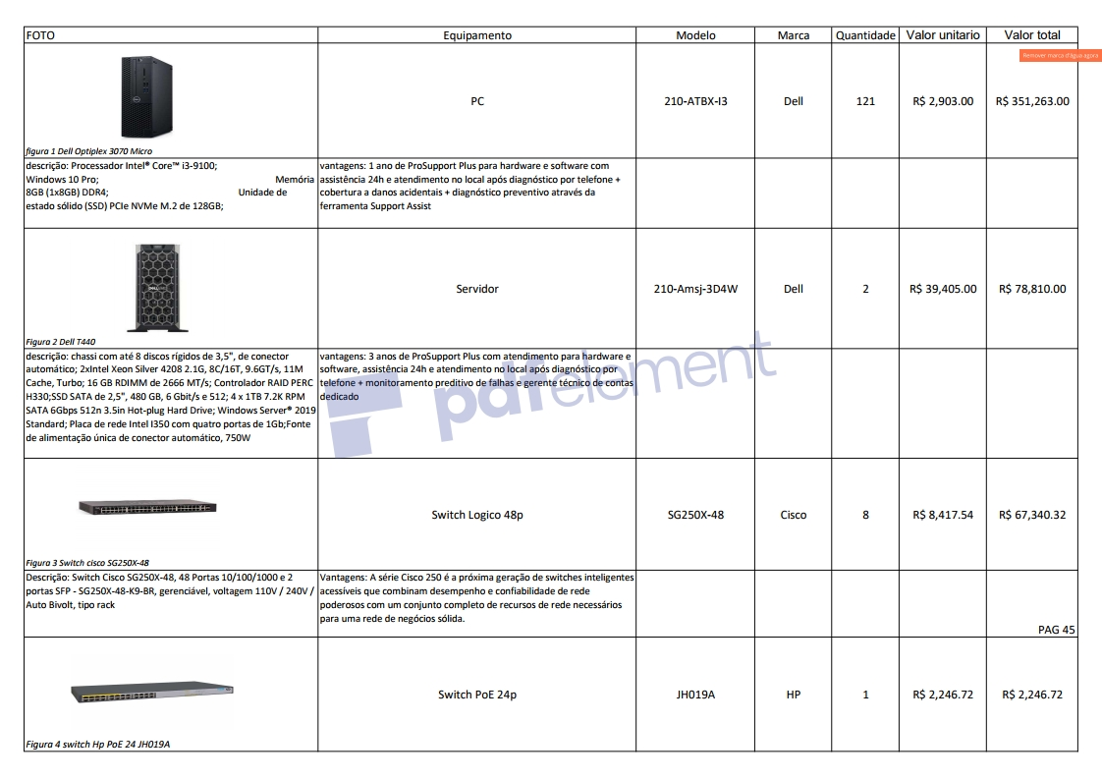

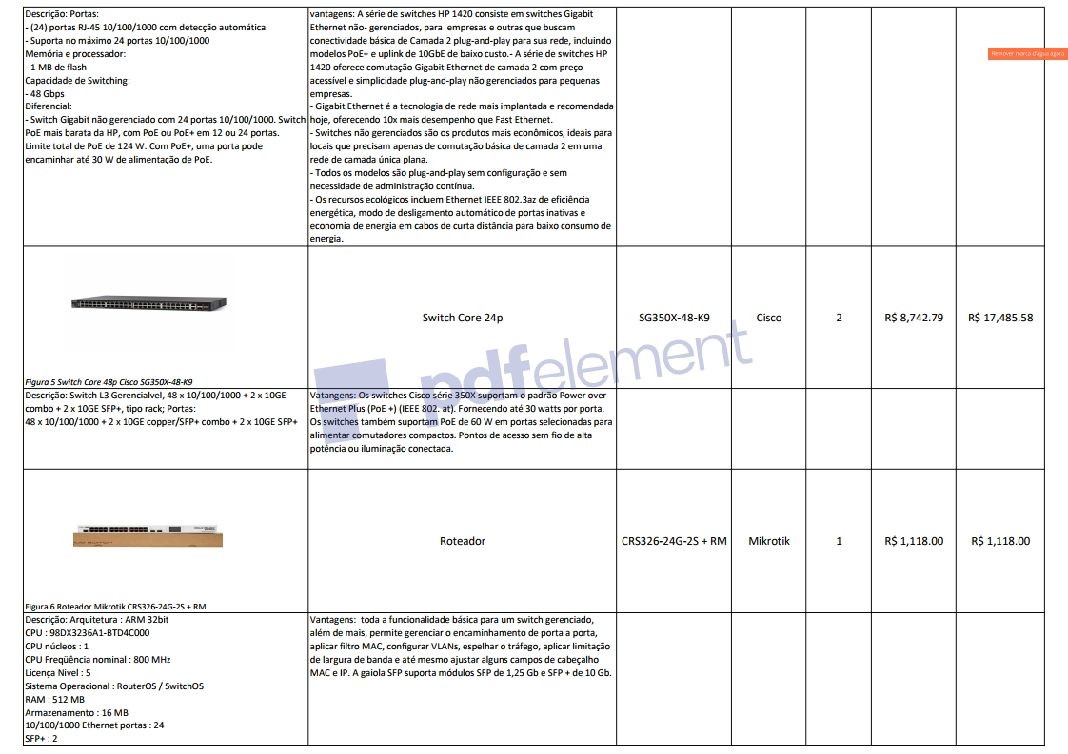

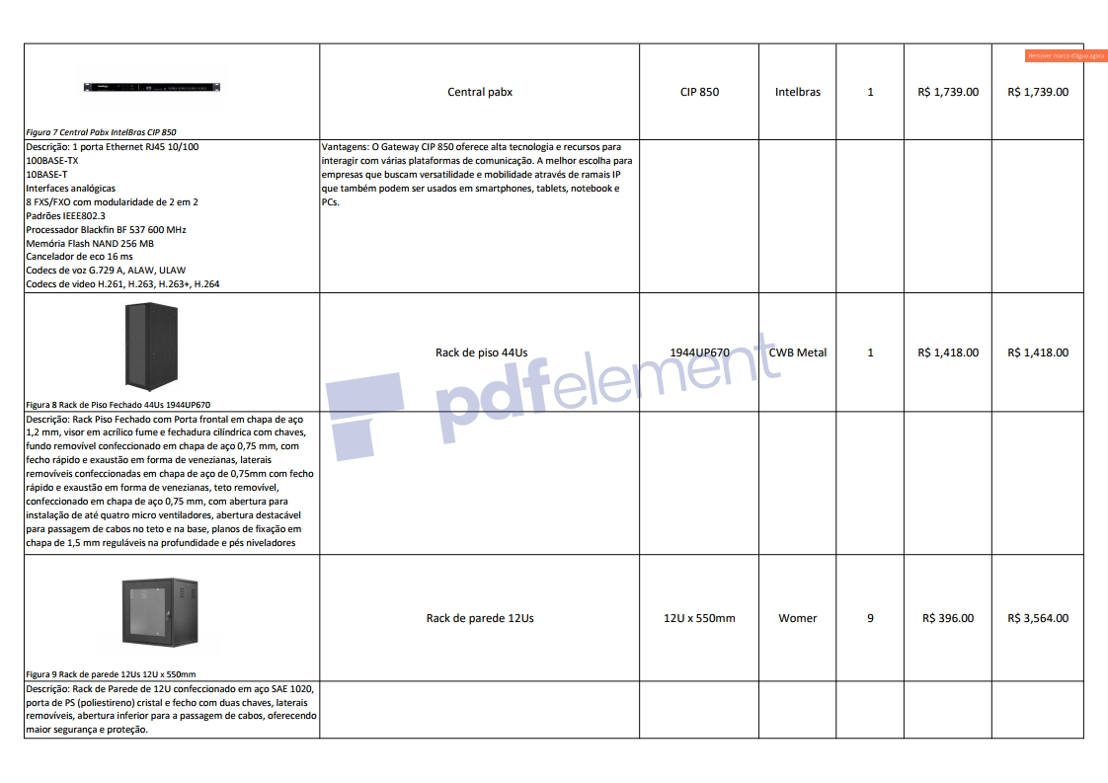

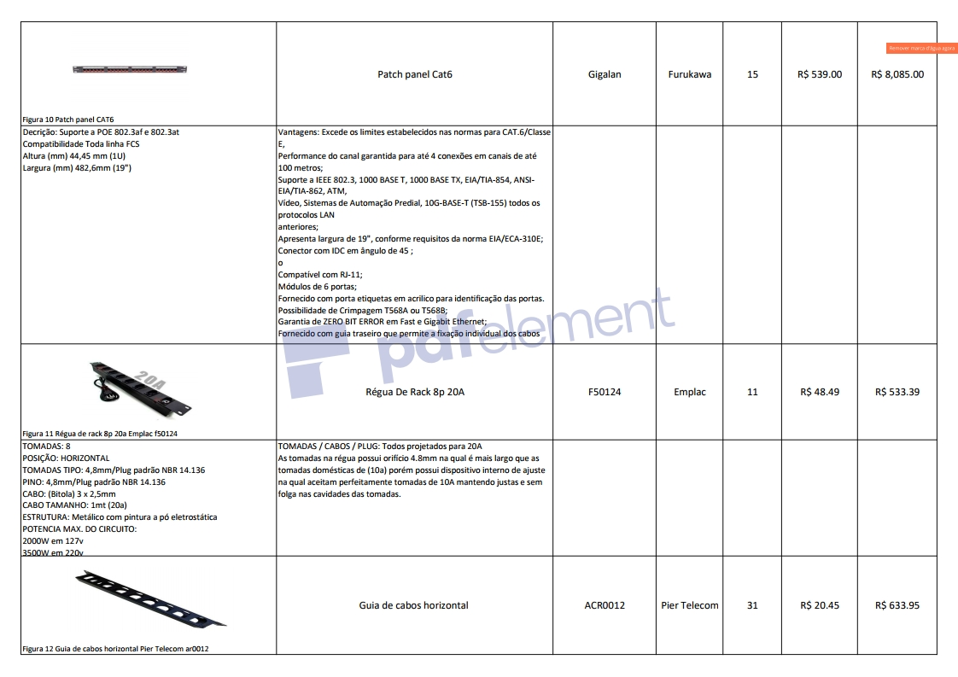

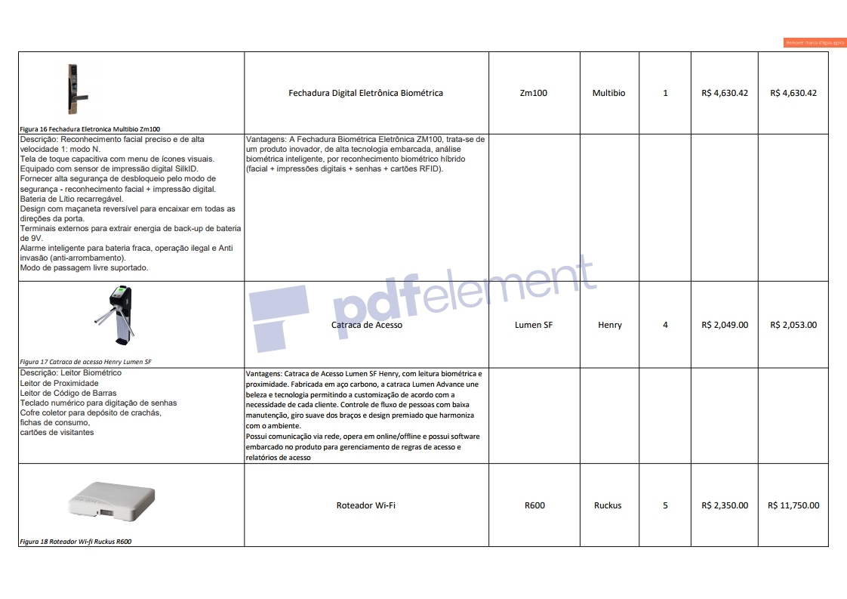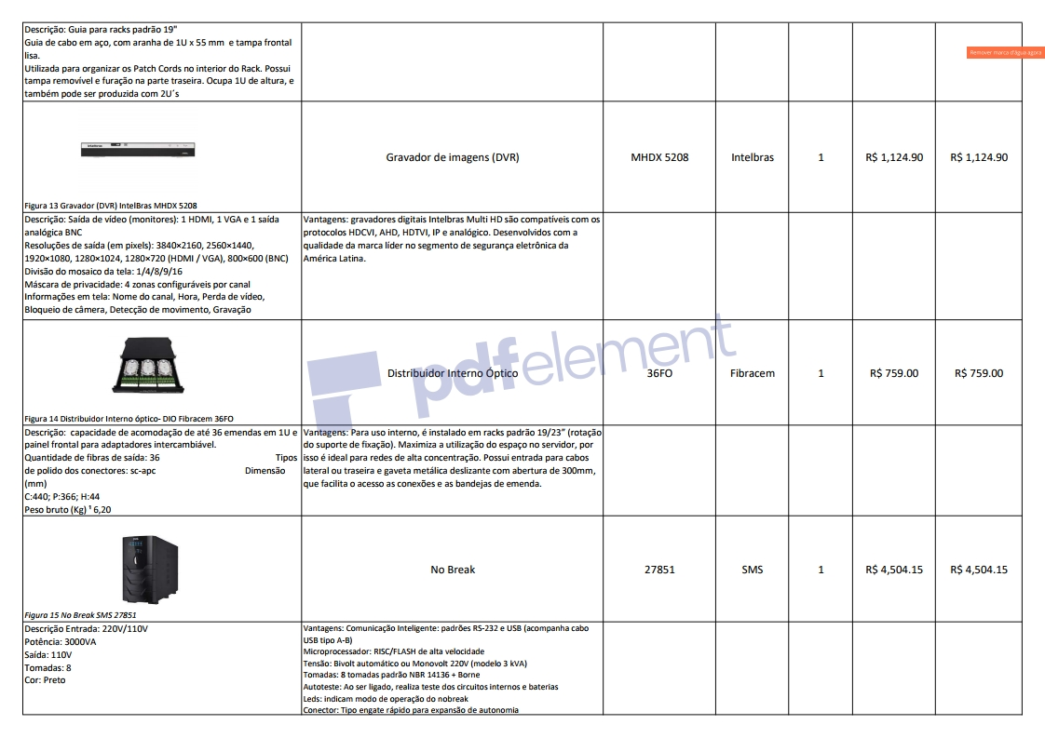

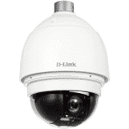

**Camera – D-Link DCS 6915 Outdoor 20X Full HD**

## **Descrição:**

**Especificações**  
• **Viagem Pan:**360 ° sem fim  
• **Viagem de inclinação:**-10 ° a 190 °  
• **Predefinições:**256 pontos  
• **Precisão Predefinida:**± 0,225 °  
• **Velocidade predefinida:**5 ° a 400 ° por segundo  
• **Caminhos de Seqüência:**8  
• **Auto Pan Paths:**4  
• **Caminhos de Cruzeiro:**8  
• **Velocidade de pan e tilt proporcional à taxa de zoom:**Sim  
• **Retomar após perda de energia:**Sim  
• **Função Home:**Pré-ajuste, Sequência, Auto Pan, Cruzeiro  
• **Auto Flip:**Mecânica / Digital / Off  
• **Obturador Lento Digital:**Sim  
• **Congelamento de imagem:**Sim  
• **Imagem Inversa:**Sim  
• **Garantia:**1 ano

# PLANTA SAC

# DESCRIÇÃO ARMÁRIOS DE TELECOMUNICAÇÕES

# TABELA 10

|  |
| --- |
| **RACK FECHADO** |
| Localização: CPD |
| Características: Serviços |
| Componentes: servidor, switch, patch panel, roteador |

**TABELA 11**

|  |
| --- |
| **RACK ELEVADO 1** |
| Localização: Sala de Aula 2 |
| Características: conexão |
| Componentes: switch, patch panel |

**TABELA 12**

|  |
| --- |
| **RACK ELEVADO 2** |
| Localização: Telemarketing |
| Características: conexão |
| Componentes: switch, patch panel |

**TABELA 13**

|  |
| --- |
| **RACK ELEVADO 3** |
| Localização: Sala de Aula 4 |
| Características: conexão |
| Componentes: switch, patch panel |
|  |

**TABELA 14**

|  |
| --- |
| **RACK ELEVADO 4** |
| Localização: Sala de Aula 5 |
| Características: conexão |
| Componentes: switch, patch panel |

**TABELA 15**

|  |
| --- |
| **RACK ELEVADO 5** |
| Localização: Sala de Aula 6 |
| Características: conexão |
| Componentes: switch, patch panel |

**TABELA 16**

|  |
| --- |
| **RACK ELEVADO 6** |
| Localização: Administração |
| Características: conexão |
| Componentes: switch, patch panel |

**TABELA 17**

|  |
| --- |
| **RACK ELEVADO 7** |
| Localização: Financeiro |
| Características: conexão |
| Componentes: switch, patch panel |

**TABELA 18**

|  |
| --- |
| **RACK ELEVADO 8** |
| Localização: Sala de Aula 2 |
| Características: conexão |
| Componentes: switch, patch panel |

**TABELA 19**

|  |
| --- |
| **RACK ELEVADO 9** |
| Localização: Sala de Aula 1 |
| Características: conexão |
| Componentes: switch, patch panel |

# SUBSISTEMA DE ESTAÇÕES DE TRABALHO E CABEAMENTO HORIZONTAL

## **CÁLCULO CABEAMENTO HORIZONTAL**

PT-001 até PT-230 = 235,4 UTP

# PREVISÃO DE CUSTOS

CA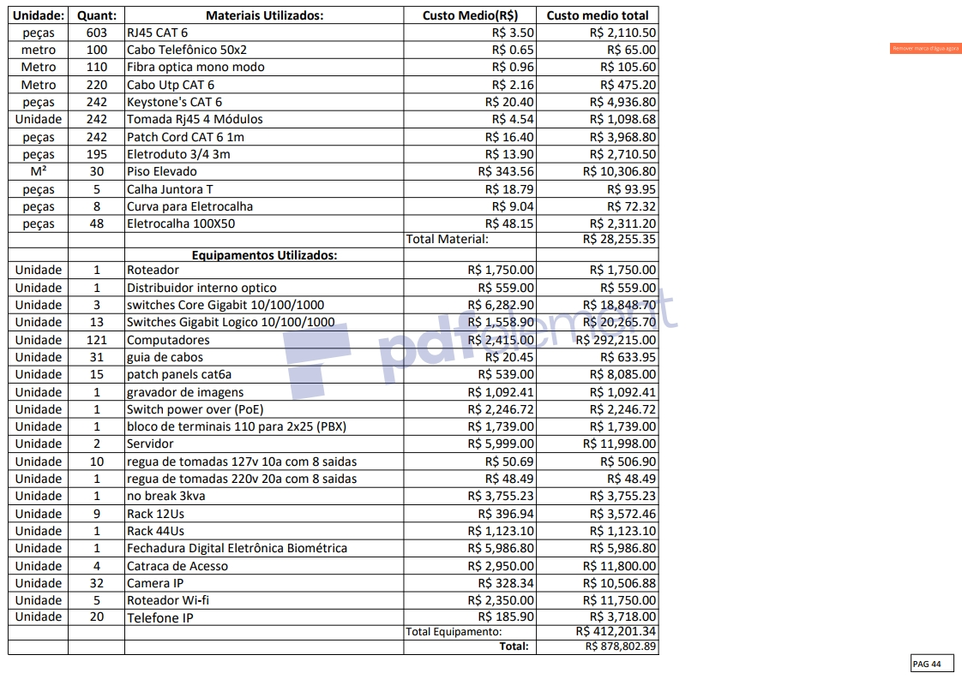

|  |
| --- |
| Unidade 32 Camera IP D-Link DCS 6915 R$11437,55 R$366.000,16 |
| + R$878,802,89 |
| Total: R$1.244.803,05 |

# CRONOGRAMA

O cronograma a seguir foi seguido pela equipe de projetos para que o acompanhamento das tarefas ocorresse dentro do planejado, assim atingindo o máximo de excelência.

Figura 21- Planejamento

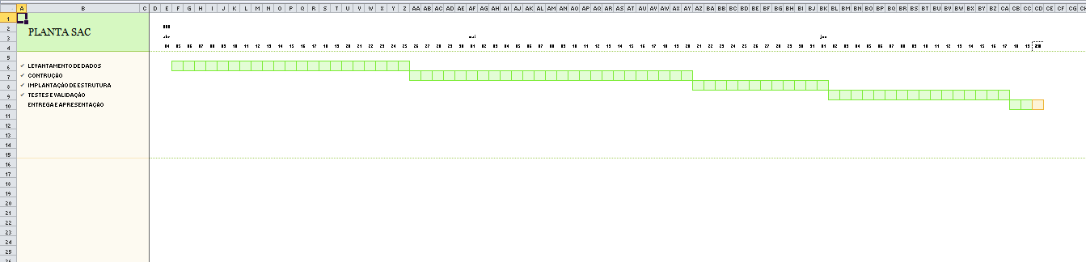

# CONSIDERAÇÕES FINAIS

A equipe concluiu que conforme a aplicação das normas e recomendações que foram ensinadas em sala, a estruturação ou reestruturação de um projeto deve se seguir sempre sobre esses parâmetros para que o trabalho efetuado garanta total disponibilidade, eficiência e escalabilidade da estrutura.

**REFERÊNCIAS**

Sobrenome, nome; titulo; Disponivel em: < sitte>; Acesso em: 25 Abr. 2019

Furukawa, Elictric;RJ-45 Cat6,Keystone, Cabo UTP;

Disponivel em: <https://www.furukawalatam.com/pt-br/>;

Acesso em: 03/12/2019

Loja Mercado livre; Cabo de Fibra Otica Monomodo;

Disponível em: <https://produto.mercadolivre.com.br/MLB-847011941-cabo-fibra-optica-drop-1fo-1000m-mensageiro-monomodo-sm-clix-_JM?matt_tool=90090532&matt_word=&gclid=Cj0KCQiAiZPvBRDZARIsAORkq7c6Ye01O6cm-1pyTu7V1BIf0kyeo1W76ivj6e5YjYPnbQ7M8kplwb8aAtu5EALw_wcB>;

Acesso em: 03/12/2019

Tigre, Eletroduto3/4;

Disponível em: <https://www.tigre.com.br/obras-e-reformas/eletrodutos-e-caixas-de-luz/eletroduto-roscavel>;

Acesso em: 03/12/2019

Gerais, Ferramentas;Eletrocalha Cemar;

Disponivel em: <https://www.fg.com.br/material-eletrico/eletrocalha/cemar?map=c,c,c>;

Acesso em: 03/12/2019

Dell, optiplex 3070 Micro;

Disponível em: <https://www.dell.com/pt-br/work/shop/cty/pdp/spd/optiplex-3070-micro?view=configurations&acd=1225513272620560>

Acesso em: 03/12/2019

Dell, Servidor Dell T440;

Disponível em: <https://pilot.search.dell.com/dell%20t440>

Acesso em: 03/12/2019

Cisco, Switch cisco Sx250;

Disponível em: <https://www.cisco.com/c/pt_br/support/docs/smb/switches/cisco-250-series-smart-switches/smb5425-cisco-sx250-series-smart-switches-product-specifications.html>

Acesso em: 03/12/2019

Informática, Atera; Switch HP(JH019A);

Disponível em: <https://www.atera.com.br/produto/JH019A/Switch+HP+1420-24G-PoE+(JH019A)+24+portas+Gbit+124W+PoE>

Acesso em: 03/12/2019

Cisco, Switch Core 24p SG350X;

Disponível em: <https://www.cisco.com/c/pt_br/support/switches/sg350x-24-24-port-gigabit-stackable-managed-switch/model.html>

Acesso em: 03/12/2019

TEK Distribuidor, Grupo; Mikrotik CRS326-24G-2S-RM;

Disponível em: <https://www.tekdistribuidor.com.br/mikrotik-cloud-router-switch-crs326-24g-2s-rm-l5?parceiro=4158&gclid=CjwKCAiArJjvBRACEiwA-Wiqq9nnEeIRcHFycHIZ49dw4bS-_eRqumU1hC4vtdYGkPuwiBC1nqjP3RoC4YgQAvD_BwE>

Intelbras; Central Pabx CIP 850;

Disponível em : <https://www.intelbras.com/pt-br/central-ip-gateway-cip-850>

Acesso em: 03/12/2019

Mercado livre; Rack de Piso 44Us;

Disponível em: <https://produto.mercadolivre.com.br/MLB-687704832-rack-para-servidor-42us-x-600mm-com-acessorios-novo-e-nfe-_JM?matt_tool=90090532&matt_word&gclid=CjwKCAiArJjvBRACEiwA-Wiqq0ckZYSi8VKzqL4zV0zTRTfpwM4GAneGjx9bu9bP_8ODIpKAjyRGjxoCPVUQAvD_BwE&quantity=1>

Acesso em: 03/12/2019

Central Cabos 15 anos; Rack de Parede 12Us:

Disponível em: <https://www.centralcabos.com.br/mini-rack-de-parede-12u/p>

Acesso em: 03/12/2019

Elitric,Furukawa ; Patch Panel Cat6;

Disponível em: <https://www.furukawalatam.com/pt-br/catalogo-de-produtos-detalhes/patch-panel-gigalan-cat6-%E2%80%93-24-portas>

Acesso em: 03/12/2019

Mundoware; Régua de Rack 8p 20;

Disponível em: <https://www.mundoware.com.br/filtro-de-linha-disjuntor-20a-8-tomadas-bivolt-metalico-f50190?parceiro=2478&gclid=CjwKCAiArJjvBRACEiwA-Wiqq_p66aB52dfk8FstUYdByRbjmIrB34ZFcd-enTHoWXFmuxnByyBapRoCELMQAvD_BwE>

Acesso em: 03/12/2019

Unicarserv; Guia de cabos;

Disponível em: <https://www.unicaserv.com.br/guia-horizontal-fechada-passa-cabo-2ux19-preto-liso>

Acesso em: 03/12/2019

Biometrus, ZKTeco; fechadura biométrica ZM 100;

Disponível em: <https://www.fxbiometria.com.br/fechadura-eletronica-multibio-zm100-reconhecimento-facial-impressoes-digitais-cartoes-rfid-senhas.html>

Acesso em :03/12/2019

Henry Lumen; Catraca Biométrica Henry Lumen SF;

Disponível em: <https://www.canalautomacao.com.br/produto/722-catraca-biometrica-henry-lumen-sf>

Acesso em: 03/12/2019

ZoneFlex; Roteador Ruckus R600;

Disponível em: <https://netcomputadores.com.br/p/901r600ww00-ruckus-access-point-zoneflex/36436>

Acesso em: 03/12/2019

Intelbras; Gravador de Imagem(DVR) MHDX 5208;

Disponível em: <https://www.americanas.com.br/produto/1348709352/dvr-mhdx-5208-gravador-digital-de-video-08-canais-4k-intelbras-multi-hd-serie-5000?WT.srch=1&acc=e789ea56094489dffd798f86ff51c7a9&epar=bp_pl_00_go_pla_casaeconst_geral_gmv&gclid=CjwKCAiArJjvBRACEiwA-Wiqq0iwHKesDj20qIjMkIEmuHieSyCsPoANB6TlIwHThUcjEYO1fMZXVhoCV6MQAvD_BwE&i=5d71d18b49f937f6257630da&o=5ddc3c5ef8e95eac3d884a3b&opn=YSMESP&sellerId=32324970000139&sellerid=32324970000139&wt.srch=1>

Acesso em: 03/12/2019

Fibracem; Distribuidor interno Óptico;

Disponível em: <https://produto.mercadolivre.com.br/MLB-764451628-distribuidor-intern-optico-dio-36fo-sc-apc-completo-fibracem-_JM?matt_tool=90090532&matt_word&gclid=CjwKCAiArJjvBRACEiwA-Wiqq9W4x-EifYlo33pcFmxsWPZnCymKn7iAJNK_Tz_hm6DjyGcZ01HNWxoC7EMQAvD_BwE&quantity=1&variation=36493363387>

Acesso em: 03/12/2019

SMS, No Break:

Disponível em: <https://www.kalunga.com.br/prod/no-break-atrium-3000va-8-tomadas-bivolt-27851-sms/446909?pcID=39&gclid=CjwKCAiArJjvBRACEiwA-Wiqq5-pftQ24ZC6Nj-NrNmd2Fq4iqFAfiQkuu5nCRPGWGNnkJ8ZeItyExoCdJcQAvD_BwE>

Acesso: 03/12/2019